ID : 20B1NUM0448
Овог: Эрдэнэбаатар
Нэр: Түвшинтөгс
Сургууль: МУИС / ХШУИС

Лабораторийн ажлын тайлан
1.3. Математик дүүжингийн хуулийг шалгах
Мэдлэг шалгах асуулт
- Гармоник хэлбэлзэл гэж юу вэ?
Синус ба косинусын хуулиар илэрхийлэгддэг хэлбэлзлийг гармоник хэлбэлзэл гэж нэрлэдэг
- Математик дүүжинг тодорхойлно уу.
Механик гармоник хэлбэлзлийн системийн нэг бол математик дүүжин юм. Жингүй шахам утсанд дүүжилсэн жижиг хэмжээний хатуу бие бүхэн математик дүүжин болж чадна. Энэ ажилд математик дүүжин болгож нэг үзүүр нь хөдөлгөөнгүй бэхлэгдсэн нөгөө үзүүрт m масстай жижиг шаариг дүүжилсэн l урттай утсыг авна. Энэ нь математик дүүжин болж байхын тулд шааригны диаметр d утасны урт l-ээс олон дахин бага байвал зохино
- Харимхай төст хүч гэж юу вэ?
Биеийн шилжилтээс пропорционал хамааралтай хүчийг харимхай хүч гэнэ. Математик
дүүжингийн хувьд дүүжинг хэлбэлзүүлж буй хүч нь өнцөг шилжилттэй пропорционал
учир харимхай төст хүч юм.
Биеийн шилжилтээс пропорционал хамааралтай хүчийг харимхай хүч гэнэ. Математик
дүүжингийн хувьд дүүжинг хэлбэлзүүлж буй хүч нь өнцөг шилжилттэй пропорционал
учир харимхай төст хүч юм
Биеийн шилжилтээс пропорционал хамааралтай хүчийг харимхай хүч гэдэг. Харин математик дүүжингийн хувьд хэлбэлзүүлж буй хүч нь өнцөг шилжилттэй пропорцианол учир харимхай төст хүчтэй юм. Үүнийг харимхай төст хүч гэдэг.
Хэмжилтийн үр дүн боловсруулалт
Туршилт.1 $T(l)$-ийн хамаарлыг шалгах.
Хэмжилт.1
№ | $$m, г$$ | $$x_{m}, см$$ | $$l, см$$ | $$N$$ | $$t, c$$ | $$T, c$$ | $$〈T〉, с$$ | $$∆T_{i}, с$$ | $$∆T, c$$ | $$ε, \%$$
1 |  |  | 80 | 20 | 35.43 | 1,771 | 1.7837 | 0.0122 | 0.0081 | 0.46
2 |  |  |  | 25 | 44.64 | 1.786 |  | 0.0019
3 |  |  |  | 30 | 53.82 | 1.794 |  | 0.0103
4 |  |  | 100 | 20 | 39.95 | 1.998 | 2.0043 | 0.0067 | 0.0045 | 0.23
5 |  |  |  | 25 | 50.15 | 2.006 |  | 0.0172
6 |  |  |  | 30 | 60.28 | 2.009 |  | 0.0051
7 |  |  | 120 | 20 | 43.79 | 2.190 | 2.1934 | 0.0039 | 0.0026 | 0.12
8 |  |  |  | 25 | 54.87 | 2.195 |  | 0.0014
9 |  |  |  | 30 | 65.88 | 2.196 |  | 0.0026

$m$ - шааригны масс, $x_{m}$- далайц, $l$- дүүжингийн урт, $N$ - хэлбэлзлийн тоо, $t$- нийт хугацаа, $T$ - хэлбэлзлийн үе

График.1 $T^{2}\left(l\right)$ хамаарлын графикийг байгуулна уу.
Хамаарлын график

Туршилт.2 $T(m)$-ийн хамаарлыг шалгах.
Хэмжилт.2
№ | $$m, г$$ | $$N$$ | $$t, c$$ | $$T, c$$ | $$〈T〉, с$$ | $$∆T_{i}, с$$ | $$∆T, c$$ | $$ε, \%$$
1 | 128.03 | 20 | 30.95 | 1,998 | 2.0043 | 0.0068 | 0.0045 | 0.23
2 |  | 25 | 50.15 | 2.006 |  | 0.0017
3 |  | 30 | 60.28 | 2.009 |  | 0.0051
4 | 127.94 | 20 | 40.45 | 2.023 | 2.0274 | 0.0050 | 0.0047 | 0.23
5 |  | 25 | 50.86 | 2.034 |  | 0.0070
6 |  | 30 | 60.76 | 2.025 |  | 0.0021
7 | 347.44 | 20 | 40.38 | 2.019 | 2.0182 | 0.0008 | 0.0005 | 0.02
8 |  | 25 | 50.44 | 2.018 |  | 0.0006
9 |  | 30 | 60.54 | 2.018 |  | 0.0002

Туршилт.3 $T(x_{m})$-ийн хамаарлыг шалгах.
Хэмжилт.3
№ | $$x_{m}, см$$ | $$N$$ | $$t, c$$ | $$T, c$$ | $$〈T〉, с$$ | $$∆T_{i}, с$$ | $$∆T, c$$ | $$ε, \%$$
1 | 3 | 20 | 43.79 | 2.1895 | 2.1934 | 0.0039 | 0.0026 | 0.12
2 |  | 25 | 54.87 | 2.1968 |  | 0.0014
3 |  | 30 | 65.88 | 2.196 |  | 0.0026
4 | 5 | 20 | 44.10 | 2.205 | 2.2062 | 0.0012 | 0.00096 | 0.04
5 |  | 25 | 55.15 | 2.206 |  | 0.0022
6 |  | 30 | 66.23 | 2.2077 |  | 0.0014
7 | 8 | 20 | 44.09 | 2.2045 | 2.2099 | 0.0054 | 0.0036 | 0.16
8 |  | 25 | 55.25 | 2.21 |  | 0.0001
9 |  | 30 | 66.46 | 2.2153 |  | 0.0054

$T=2π\sqrt{\frac{l}{g}}$ (1)

Туршилт.4 g-ийг тодорхойлох.
Туршлагаар олсон хэлбэлзлийн үеийг ашиглан дүүжингийн уртын дээр өгөгдсөн 3 утганд чөлөөт уналтын хурдатгалыг (1) томьёогоор бодож олно уу.
$g_{1}=$ 9.92672
$g_{2}=$9.82730
$g_{3}=$9.84703
Туршилт 1 дээр олсон Т-ийн утгуудыг ашиглан g-г олов. Үр дүнд нь 3 g олсон. Гэхдээ эдгээр утгууд нь дунджаар 0.05м/с2 орчимоор зөрж байна. Гэхдээ энэ нь жинхэнэ утга болох 9.81-ээс нэг их зөрөхгүй байгаа учраас хэмжилтүүдийг зөв хийсэн гэж үзэж байна.
Дүгнэлт
Дүүжингийн утас хэр урт байна, төдий чинээгээр хэлбэлзлийн үе ихэсч байна. Үе нь зөвхөн дүүжилсэн биеийн массаас төдийлөн хамаарахгүй байна. Эсрэгээрээ масс ихсэх тусам дүүжин дээр үйлчлэх хүч ихсэнэ.
Мөн далайц нь төдийлөн дүүжингийн хэлбэлзлийн үед нөлөөлөхгүй байгаа бөгөөд хэрэв далайц нь их байсан бол дүүжинд нөлөөлөх буюу хэлбэлзлийн үе нь далайц их байх тусам их байна. Хэлбэлзлийн үе нь зөвхөн дүүжийнгийн уртаас хамаардаг бөгөөд масс огт нөлөөлөхгүй, далайц 10 см-аас бага үед хэлбэлзлийн үед маш бага хэмжээтэй нөлөөлнө.
Стандарт хазайлт, математик дүүжингийн хэлбэлзэл, абсолют алдаа, харьцангуй алдаа зэргийг номонд өгөгдсөн онолын томъёогоор бодож олсон.
Мөн g-г өгөгдсөн уртын гурван утганд чөлөөт уналтыг олоход гарах ёстой үр дүнтэй нилээн ойрхон гарч байна. Түүнчлэн туршилтанд гарсан алдаа нь хэмжигчийн өөрийн алдаа, багажны элэгдэл, орчны нөлөө орсон байж болно. Эсвэл бид хэмжилт хийхдээ бага зэрэг алдаа мадаг гаргасан байж магадгүй гэж бодож байна.

Лабораторийн ажлын тайлан
1.4. Хатуу биеийн нягтыг пекнометрээр тодорхойлох
Мэдлэг шалгах асуулт
- Архимедийн хуулийг тайлбарлана уу.

- Нягт гэж юу вэ?

- Архимедийн хүчийг илэрхийлж бичнэ үү.

Хэмжилтийн үр дүн боловсруулалт
а.) m = 2.19 г
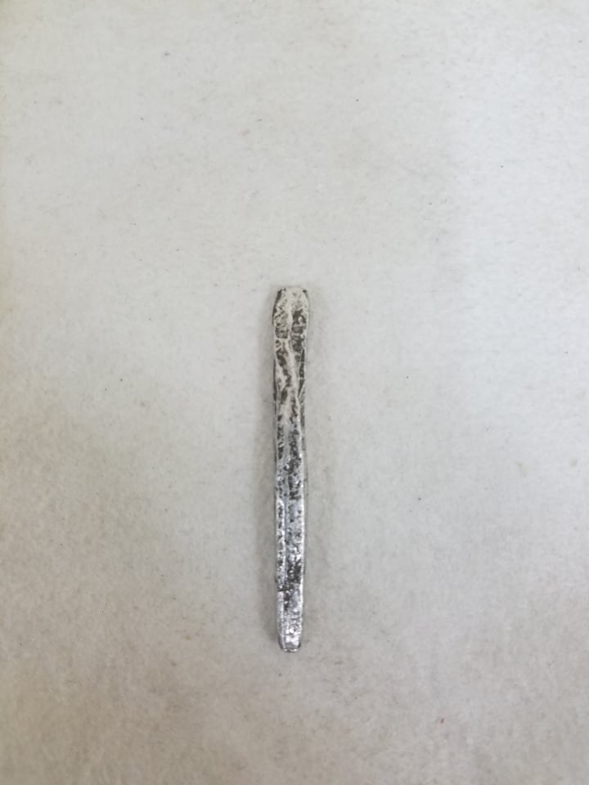
№ | $$m, г$$ | $$M_{0}, г$$ | $M$, г | $ρ_{i}$, г/см³ | $$〈ρ〉$$ | $$∆ρ_{i}$$ | $$∆ρ$$ | $$ε\%$$
1
2
3
4
5

б.) m = 5.32 г
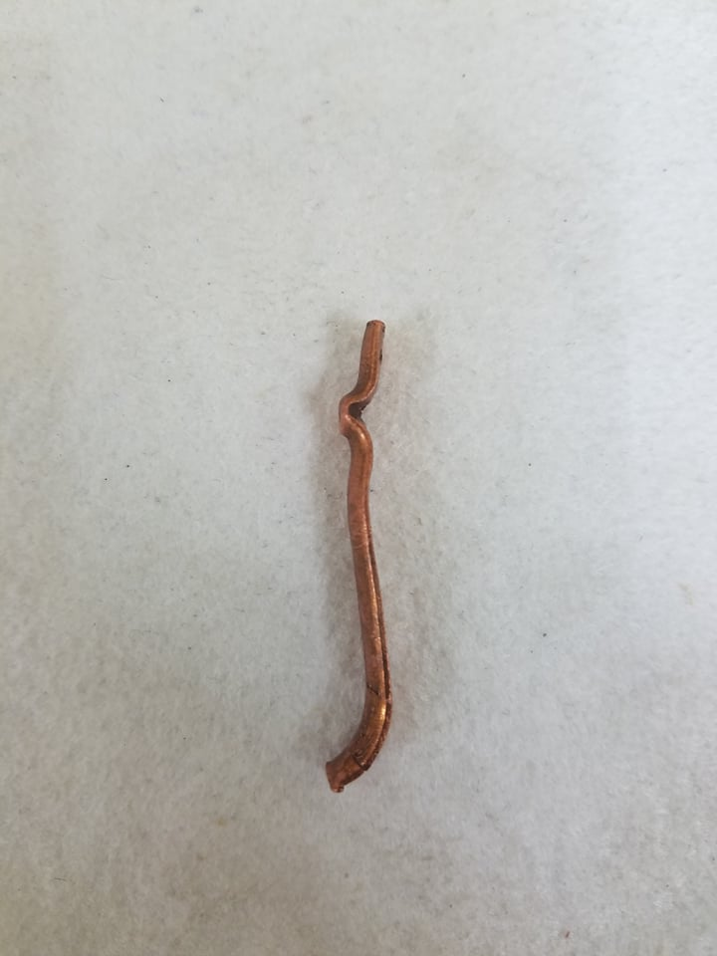
№ | $$m, г$$ | $$M_{0}, г$$ | $M$, г | $ρ_{i}$, г/см³ | $〈ρ〉$, г/см³ | $∆ρ_{i}$ , г/см³ | $∆ρ$ , г/см³ | $$ε\%$$
1
2
3
4
5

Дүгнэлт

Лабораторийн ажлын тайлан
2.2. Тогтмол гүйдлийн гүүр
Мэдлэг шалгах асуулт
- Тогтмол гүйдлийн Омын хуулийг тайлбарла.

- Тогтмол гүйдлийн гүүрийн баланслах нөхцөлийг тайлбарла.

- Эсэргүүцлийг зэрэгцээ болон цуваа холбох үед хэрхэн өөрчлөгдөх вэ? Яаж тооцоолох вэ?

Хэмжилтийн үр дүн боловсруулалт
Хэмжилт №1. Эсэргүүцэл хэмжих.
R₁ (Олох гэж буй эсэргүүцэл)
№ | $L_{1} (см)$ | $$L_{2} (см)$$ | $$R (ом)$$ | R₁ | $${R_{1}}_{i}$$ | $$〈R_{1}〉$$ | $$∆{R_{1}}_{i}$$ | $$∆R_{1}$$ | $$ε\%$$
1 | 50 | 50 | 16.5
2 | 40 | 60 | 25
3 | 30 | 70 | 39.3
4 | 60 | 40 | 10
5 | 70 | 30 | 6.8

R₂ (Олох гэж буй эсэргүүцэл)
№ | $L_{1} (см)$ | $$L_{2} (см)$$ | $$R (ом)$$ | R₂ | $${R_{2}}_{i}$$ | $$〈R_{2}〉$$ | $$∆{R_{2}}_{i}$$ | $$∆R_{2}$$ | $$ε\%$$
1 | 50 | 50 | 25.5
2 | 35 | 65 | 46.9
3 | 20 | 80 | 99.4
4 | 65 | 35 | 13
5 | 75 | 25 | 7.8

Хэмжилт №2. Цуваа болон зэрэгцээ холболттой эсэргүүцлийг хэмжих.
R₁ ба R2 эсэргүүцэл зэрэгцээ холбогдсон үед (R_{зэрэгцээ} олох гэж буй эсэргүүцэл)
№ | $L_{1} (см)$ | $$L_{2} (см)$$ | $$R (ом)$$ | R_{з} | $${R_{з}}_{i}$$ | $$〈R_{з}〉$$ | $$∆{R_{з}}_{i}$$ | $$∆R_{з}$$ | $$ε\%$$
1 | 50 | 50 | 9
2 | 30 | 70 | 22.4
3 | 20 | 80 | 40
4 | 60 | 40 | 5.8
5 | 70 | 30 | 3.2

R₁ ба R2 эсэргүүцэл цуваа холбогдсон үед (R_{цуваа} олох гэж буй эсэргүүцэл)
№ | $L_{1} (см)$ | $$L_{2} (см)$$ | $$R (ом)$$ | R_{ц} | $${R_{ц}}_{i}$$ | $$〈R_{ц}〉$$ | $$∆{R_{ц}}_{i}$$ | $$∆R_{ц}$$ | $$ε\%$$
1 | 50 | 50 | 40
2 | 35 | 65 | 75.3
3 | 30 | 70 | 94.9
4 | 60 | 40 | 26.4
5 | 70 | 30 | 16.7

Дүгнэлт

Лабораторийн ажлын тайлан
2.10. Дэлхийн соронзон орон

Мэдлэг шалгах асуулт
- Дэлхийн соронзон оронг тодорхойлогч үндсэн хэмжигдэхүүнийг бич.

- Дэлхийн соронзон орон юу юунаас хамаарч тасралтгүй өөрчлөгддөг вэ?

- Дэлхийн соронзон орны гарал үүслийг тайлбарлана уу.

Хэмжилтийн үр дүн боловсруулалт

№ | I= 15 mA |  | I= 20 mA |  | I= 25 mA |  | B_{x} (нТл) | B_{xi} | $$〈Bx〉$$ | $$∆Bxi$$ | $$∆Bx$$ | $$ε\%$$
 | α º |  | α º |  | α º
 | баруун | зүүн | баруун | зүүн | баруун | зүүн
1
2
3
4
5

Дүгнэлт

Лабораторийн ажлын тайлан
3.8 Хийн хувийн дулаан багтаамжийн харьцааг тодорхойлох

Мэдлэг шалгах асуулт
- Дулаан багтаамж гэж юу вэ?

- Адиабат процессын тухай тайлбарлана уу.

- 2-р төлөвөөс 3-р төлөвт шилжихэд ямар процесс явагдсан бэ?

Хэмжилтийн үр дүн боловсруулалт

№ | h₁ /см | h₂ /см | $γ$ | $γ$_{i} | $$〈γ〉$$ | $${∆γ}_{i}$$ | $$∆γ$$ | $$ε\%$$
1
2
3
4
5

Дүгнэлт

Лабораторийн ажлын тайлан
4.1. Шилний хугарлын илтгэгчийг тодорхойлох
Мэдлэг шалгах асуулт
- Орчны абсолют угарлын илтгэгч гэж юуг вэ?

- Тусгалын болон хугарлын өнцгийг бага гэж үзсэний учир юу вэ?

- Туршилтаар олсон хугарлын илтгэгчийн дундаж утгыг ашиглан шилэнд гэрэл тарах хурдыг тодорхойлж стандарт утгатай харьцуул.

Хэмжилтийн үр дүн боловсруулалт
 | $$k$$ | $$m$$ | $$d, мм$$ | $$n_{i}$$ | $$〈n〉$$ | $$∆n_{i}$$ | $$∆n$$ | $$ε\%$$
Цагаан гэрэл
Хөх
Ногоон
Улаан
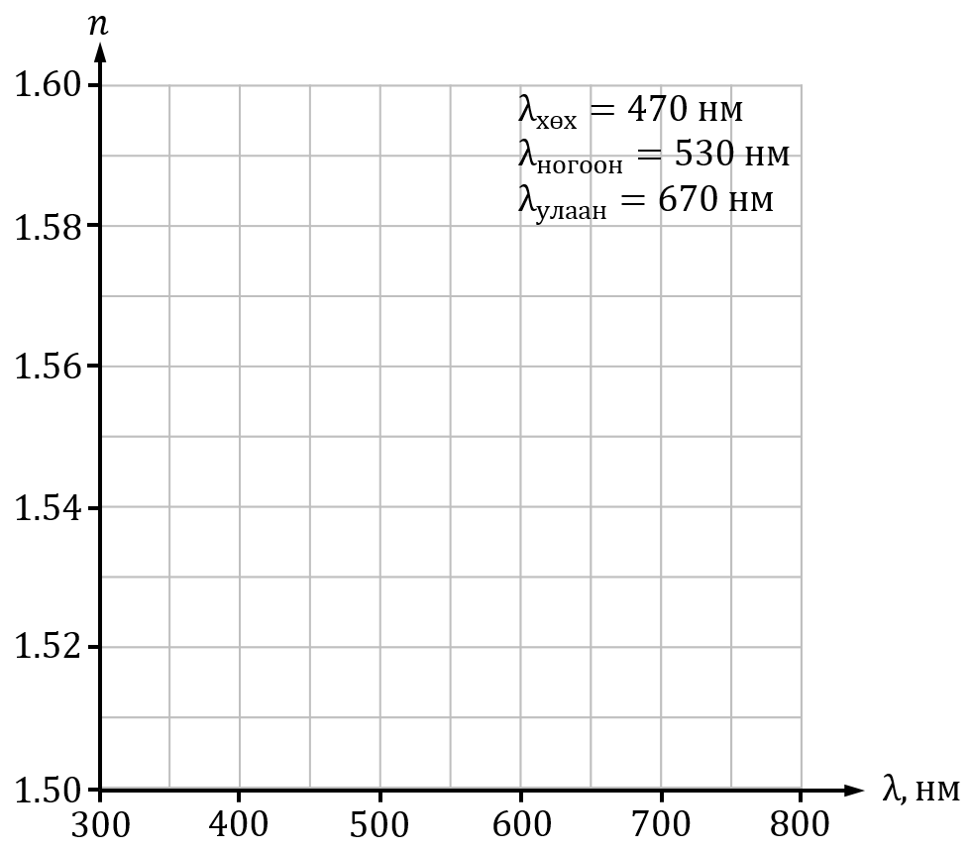
Дүгнэлт

Лабораторийн ажлын тайлан
4.2. Шингэний хугарлын илтгэгчийг тодорхойлох
Мэдлэг шалгах асуулт
- Хугарлын өнцөг гэж юуг хэлэх вэ?

- Хугарлын өнцгийн 35° градуст хэмжилт хийхэд транспортирын шугамын хуваарийг хэд дээр тааруулах вэ?

- Туршилтаар олсон хугарлын илтгэгчийн дундаж утгыг ашиглан усанд гэрэл тарах хурдыг тодорхойлж стандарт утгатай харьцуул.

Хэмжилтийн үр дүн боловсруулалт
$$r, °$$
$$b, мм$$
$$h, мм$$
$$n_{i}$$
$$〈n〉$$
$$∆n_{i}$$
$$∆n$$
$$ε\%$$
Дүгнэлт

Лабораторийн ажлын тайлан
5.1 Гадаад фотоэффектийн хуулиудыг судлах

Мэдлэг шалгах асуулт
- Металлын гадаргаас электрон сугаран гарах нөхцөл

- Фотоэлемент ба фотоцахилгаан үржүүлэгч багажийн ажиллах үндсэн зарчим

- Фотон ба фотоэлектроны хувьд Эйнштейны тэгшитгэлийн физик утга? Фотоэлектроны кинетик энергийн максимум утгыг ямар хүчдлийн тусламжтай тодорхойлж болох вэ?

Хэмжилтийн үр дүн боловсруулалт
Багажийн алдааны боловсруулалт
Хэмжилтийн багаж | Хэмжих хязгаар | Хувиарийн үнэ | Алдаа
Микроамперметр | 200mkA | 0.1mkA | $$±0.01$$
Вольтметр | 30В | 1В | $±0.1$В

1-р дасгал Фотогүйдлийн вольт-амперын тодорхойлогч муруйг байгуулах, шалгах
1.1-р хүснэгт. Фотогүйдлийн хүчдэл ба гүйдлийн хэмжилтийн утга ба алдааны боловсруулалт
Гэрэл үүсгэгчийн λ=660нм
r= 6 см | Фотогүйдлийн хүчний утгын шууд хэмжилт ба алдааны боловсруулалт
U,в | J, мкА | < J > | ∆ J_{i} | ∆J _{санамс} | P=0.95  ε,%
3
4
6
8
10

Жич: Туршилтын багаж техниктэй холбоотойгоор хүчдлийн сөрөг ба гүйдлийн ханалтын мужид харгалзах хүчдлийн хэмжилтийн утгууд өгөгдөөгүй болно.
Энд графикийг оруулах /Excel дээр хийснээ энд shipping tool-ээр эсвэл гараар хийснээ оруулах/

1.1-р график. Фотогүйдлийн вольт-амперын тодорхойлогч муруй

2-р дасгал Фотогүйдлийн хүч ба фотокатодын гэрэлтүүлэгийн хоорондох хамаарлыг судлах
2.1-р хүснэгт. Фотогүйдлийн хүчдэл ба гүйдлийн хэмжилтийн
утга ба алдааны боловсруулалт
Гэрэл үүсгэгчийн λ=660нм
 | Фотогүйдлийн хүчний утгын шууд хэмжилт ба алдааны боловсруулалт
U,в | r, см | J, мкА | < J > | ∆ J_{i} | ∆J _{санамс} | P=0.95  ε,%
2
6
10
Энд графикийг оруулах /Excel дээр хийснээ энд shipping tool-ээр эсвэл гараар хийснээ оруулах/

2.1-р график. Фотогүйдлийн хүч J- ба гэрэл үүсгэгчээс фотоэлемент хүртэлх зайн –r ²-ийн хамаарал

Дүгнэлт –/дасгал бүрээр ба нэгдсэн байдлаар/

Лабораторийн ажлын тайлан
6.1 Гамма цацраг бодистой харилцан үйлчлэх
Мэдлэг шалгах асуулт
- Дэвсрэг цацраг гэж юуг хэлэх вэ? Түүнийг яагаад хэмжих шаардлагатай байдаг вэ?

- Ямар бодис гамма цацрагийг илүү сайн шингээх вэ? Учрыг тайлбарла.

- Шингээлтийн арга гэж ямар арга байдаг вэ? Түүнийг практикт хэрэглэхийн ач холбогдол юу вэ? Сулралын шугаман коэффициент гэж юу вэ?

Хэмжилтийн утга

x, мм | $$n_{1}$$ | $$n_{1}$$ | $$n_{1}$$ | <$n$> | $${∆n}_{i}$$ | $$∆n$$ | ε%
 | $$n_{д}$$
1 | 863
2 | 802
3 | 831

- Шингээгчийг нэвтэрсэн гамма цацрагийн тоо шингээгчийн зузаанаас хамаарсан графикийг зурна уу?
- Томьёогоор олсон сулралын шугамын коэффициент ба графикаас олсон сулралын шугаман коэффициентийн утгыг бичиж дүгнэлт хийнэ үү?

Дүгнэлт

